文雪
18658249341 | 2631217547@qq.com | 济南 | 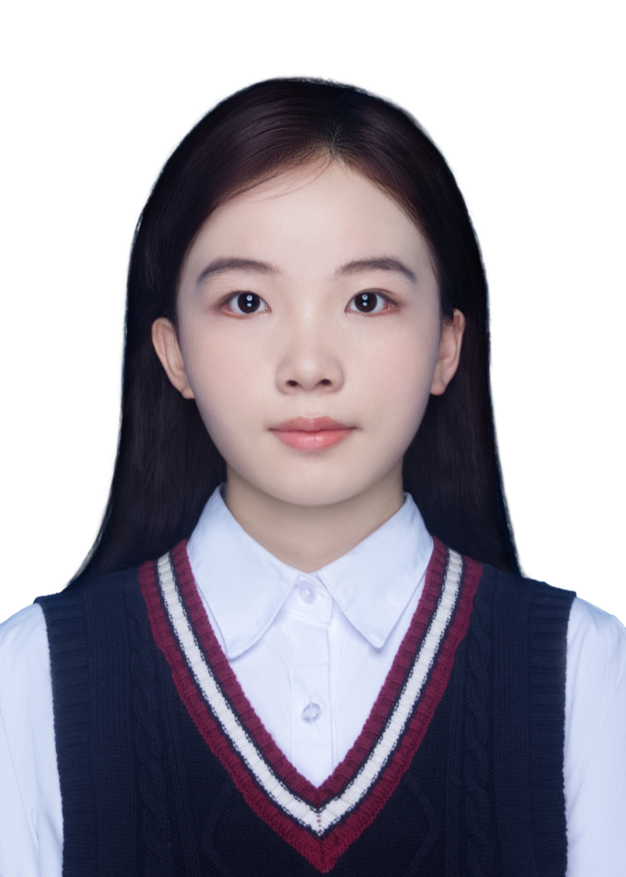
求职意向：管理培训生/运营管培/供应链管培
个人优势：快速学习：供应链管理专业背景，能快速掌握新业务与新工具，独立完成3个从问题定义到成果交付的研究项目；执行落地：3个月项目助理经验，统筹200+份申报材料并建立三级校验机制，实现零差错提交，细节把控能力强；数据思维：掌握Excel/Python/R/SPSS，习惯用数据发现问题、支撑决策，处理过4.5万+条业务数据；沟通协作：有跨部门对接、门店团队协作经验，性格专注较真，愿意为不擅长的事投入时间

教育背景
 | 山东大学 | 管理学院 供应链管理专业 本科 | 2022.09-2027.06

- 核心课程：供应链管理、采购管理、物流管理、统计学、Python程序设计、ERP供应链管理综合实验
- 荣誉奖励：山东大学2024—2025年暑期社会实践专项优秀等级

项目经历

 | 社区团购运营优化研究 | 项目负责人 | 2026.03—2026.06
- 针对社区团购末端配送效率低、老年群体服务覆盖不足的问题，独立完成调研、建模、方案设计与验证全流程
- 基于15个候选点位、日均345单真实数据，设计“2核心点+4动态临时点”弹性布局方案，模型测算可降低运营成本18.7%、提升老年服务覆盖率至87.3%、缩短配送时长22.3%
- 输出完整研究报告，具备问题分析、方案设计与结果验证的闭环能力
 | 电商用户调研与分析项目 | 项目负责人 | 2025.10—2025.12
- 设计7点李克特量表问卷并发放，回收328份有效样本，用SPSS和Python完成数据清洗与统计分析
- 识别出交互性、个性化、自主性为影响用户体验的核心因素，验证用户智能体验的关键中介作用，输出研究结论与优化建议
 | 银行营销数据分析项目 | 项目负责人 | 2026.04—2026.06
- 基于45211条真实营销数据，用R完成数据清洗与多维度分层统计，绘制帕累托图、相关性热力图、转化瀑布图
- 通过多维度统计呈现客户群体响应差异，定位营销流失关键环节，独立交付分析报告，具备数据处理与问题洞察能力
 | ERP采购与库存全流程模拟操作 | 课程实验・账套主管 | 2025.03–2025.07
 | - 以账套主管角色使用用友U8+，以模拟贸易企业为对象，独立完成采购→入库→销售→出库→调拨→盘点→核算→凭证全流程操作，理解企业核心业务模块的运转逻辑与单据联动
实践经历

 | 山东鱼跃尚成教育有限责任公司 | 项目助理（兼职） | 2026.04 - 2026.07
- 统筹200+份学员申报材料的收集、核对与提交全流程，用Excel搭建分类电子台账，建立“录入-核对-提交”三级校验机制，实现零差错交付
- 对接各部门同步项目推进进度，按月汇总执行数据形成工作小结，梳理并标准化资料审核与报批流程
- 建立可检索的文档归档体系，统一收纳各类申报单据并分类存档，提升团队协作与材料调取效率
 | 瑞幸咖啡 | 咖啡师（兼职） | 2023.07 - 2023.09
- 负责门店数十种原辅料的日常盘点与效期管理，核对交接班出入库单据，保持库存账实一致
- 根据销售消耗规律提醒仓库解冻备货，降低物料损耗与缺货风险；按运营标准完成日常出品与客诉处理，具备一线执行与团队协作经验

综合技能

办公软件：Excel（数据透视表、VLOOKUP、函数公式、电子台账搭建、图表可视化）、Word、PPT
数据工具：Python（pandas 数据处理）、R（统计分析）、SPSS（问卷分析），累计处理4.5万+条业务数据
业务系统：用友U8+ ERP（采购/销售/库存/存货核算全流程操作，熟悉单据流转与模块联动）
语言能力：CET-4，可阅读英文专业资料
通用能力：执行力与细节把控、跨部门沟通协作、流程梳理与标准化、文档与台账管理、数据驱动的问题分析

